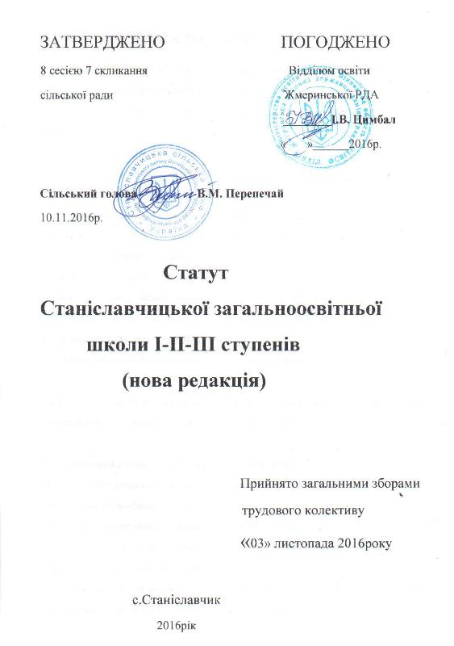

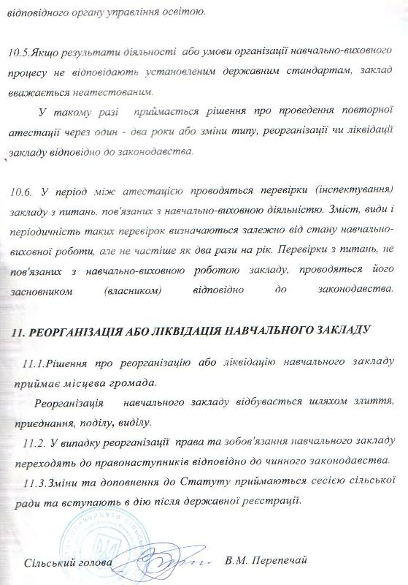

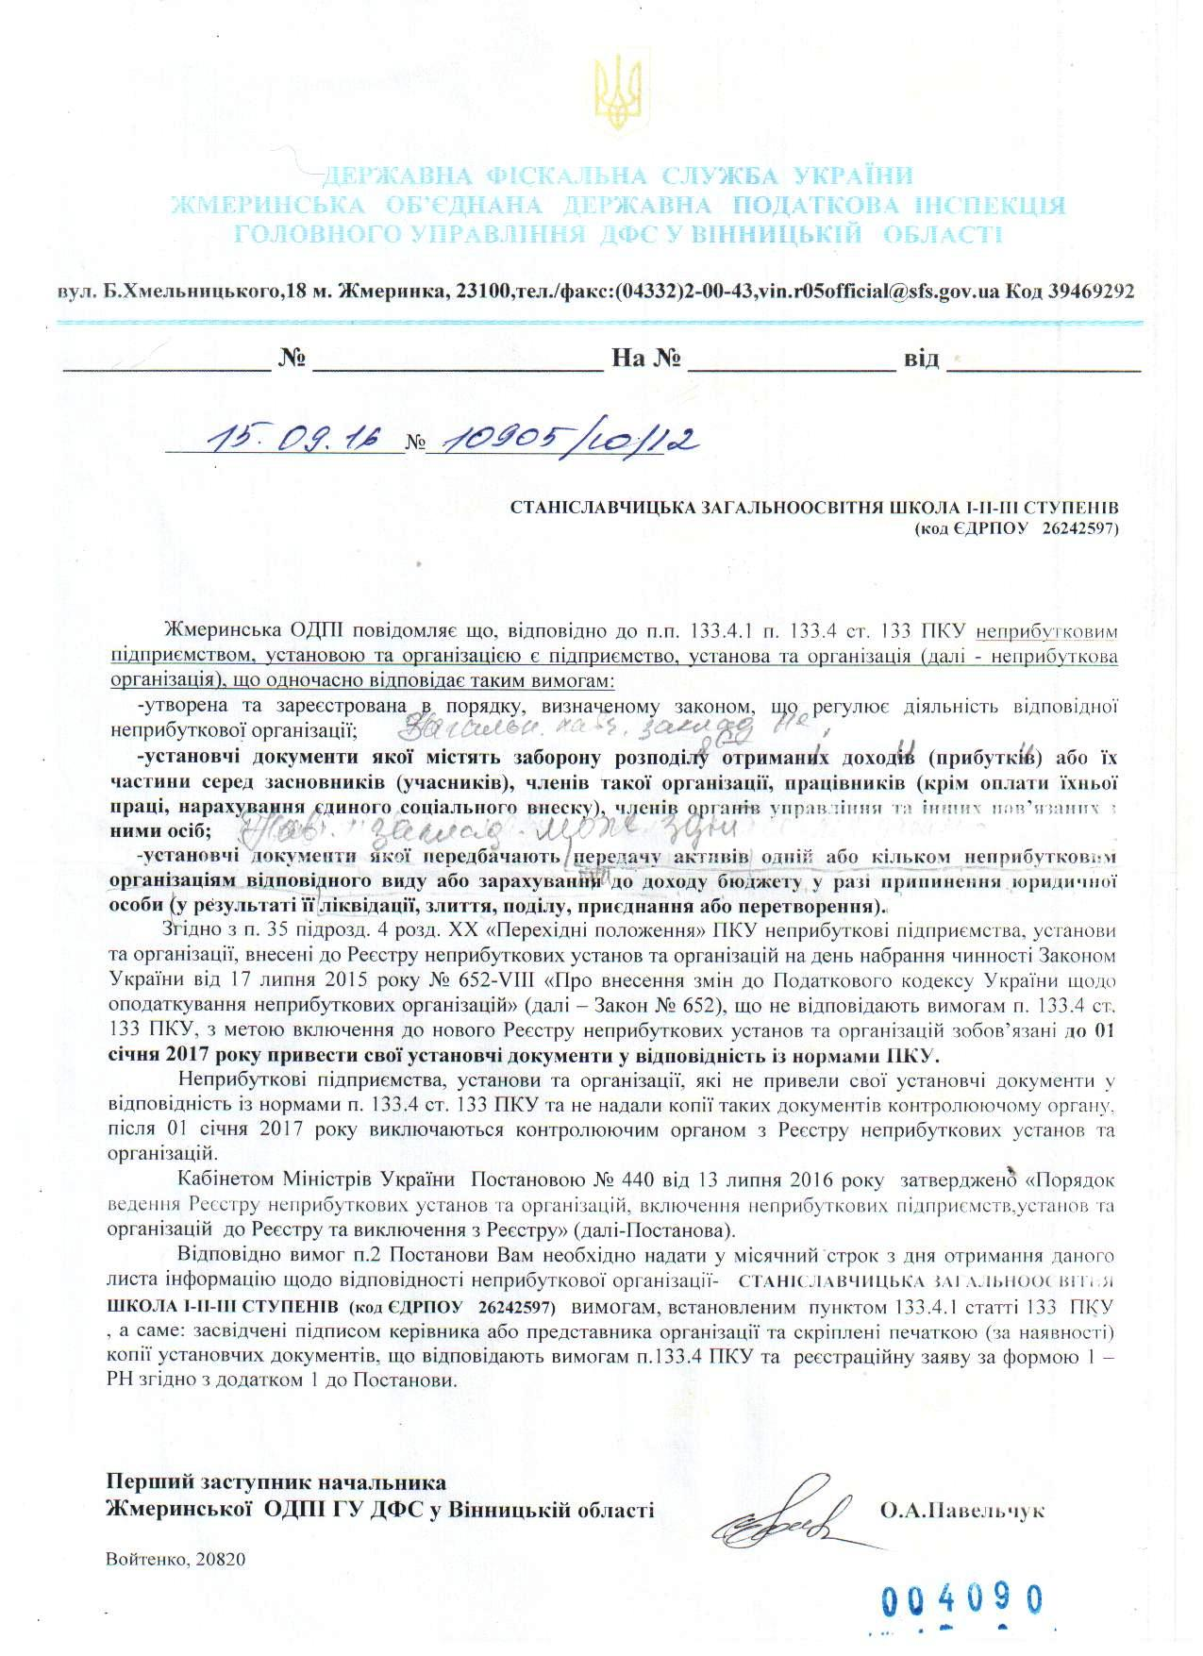

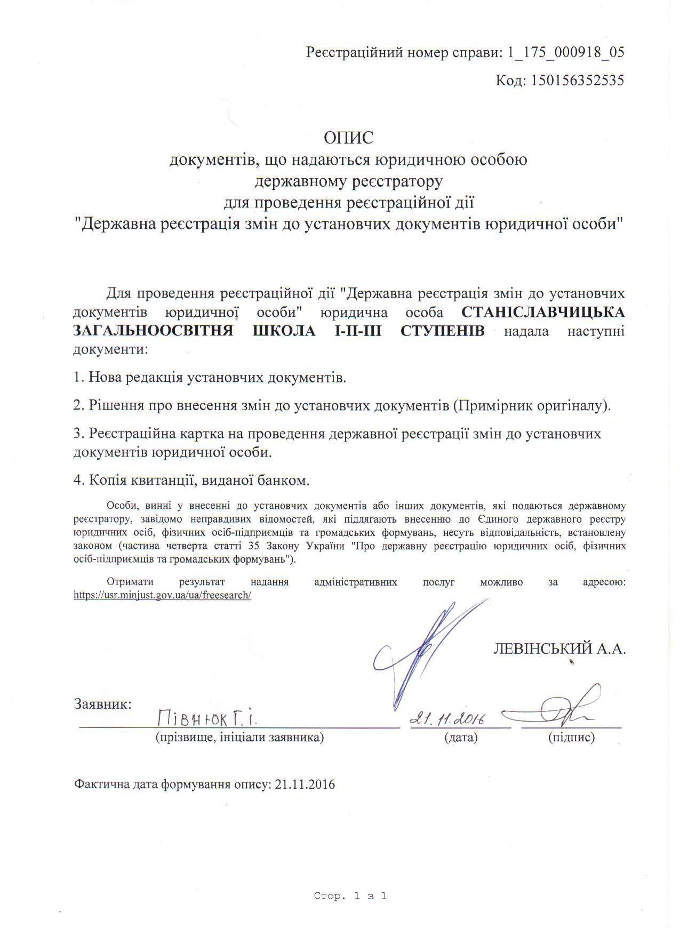

***І.* *ЗАГАЛЬНІ ПОЛОЖЕННЯ***

*1.1*. *Статут Станіславчицької загальноосвітньої школи І-ІІ-ІІІ ступенів, обговорений на зборах колективу школи протокол №1 від 03.10.2016року*

*Школа знаходиться у комунальній власності Станіславчицької сільської ради*

*1.2. Юридична адреса загальноосвітнього навчального закладу:*

*23160 Вінницька область, Жмеринський р-н, . с.Станіславчик,*

*вул.Центральна1., тел. 3-43-39*

*Станіславчицька загальноосвітня школа І-ІІ-ІІІ ступенів, Скорочена назва:Станіславчицька ЗОШ І-ІІІ ступенів.*

*1.3.Загальноосвітній навчальний заклад є юридичною особою, не має самостійного балансу, обслуговується централізованою бухгалтерією відділу освіти Жмеринської РДА, має власну печатку, штамп, ідентифікаційний номер, виписку з Єдиного державного реєстру юридичних та фізичних осіб, довідку ЄДРПОУ.*

*1.4.Засновником навчального закладу є: Станіславчицька сільська рада.*

*1.5.Головною метою навчального закладу є забезпечення реалізації права громадян на здобуття повної загальної середньої освіти.*

*1.6.Головними завданнями навчального закладу є:*

*-забезпечення реалізації права громадян на повну загальну середню освіту;*

*-виховання громадянина України;*

*-виховання шанобливого ставлення до родини, поваги до народних традицій і звичаїв, державної та рідної мови, національних цінностей українського народу та інших народів і націй;*

*-формування і розвиток соціально зрілої, творчої особистості з усвідомленою громадянською позицією, почуттям національної*

*самосвідомості, особистості, підготовленої до професійного самовизначення;*

*-виховання в учнів (вихованців) поваги до Конституції України, державних символів України, прав і свобод людини і громадянина, почуття власної гідності, відповідальності перед законом за свої дії, свідомого ставлення до обов’язків людини і громадянина;*

*-розвиток особистості учня, його здібностей і обдарувань, наукового світогляду, шанобливого ставлення до навколишнього середовища;*

*-реалізація права учнів (вихованців) на вільне формування політичних і світоглядних переконань;*

*-виховання свідомого ставлення до свого здоров’я та здоров’я інших громадян як найвищої соціальної цінності, формування засад здорового способу життя, збереження і зміцнення фізичного та психічного здоров’я учнів (вихованців);*

*-створення умов для оволодіння системою наукових знань про природу, людину і суспільство;*

*-створення умов для занять фізичною культурою та спортом.*

*1.1.Школа в своїй діяльності керується Конституцією України, Законами України „Про освіту”, „Про загальну середню освіту”, Положенням про загальноосвітній навчальний заклад, Основними орієнтирами виховання та іншими нормативно-правовими актами, власним Статутом.*

*1.2.Навчальний заклад самостійно приймає рішення і здійснює діяльність в межах своєї компетенції, передбаченої законодавством України, та власним Статутом.*

*1.3.Навчальний заклад несе відповідальність перед собою, громадою, суспільством і державою за:*

* *безпечні умови освітньої діяльності;*
* *дотримання державних стандартів освіти;*
* *дотримання договірних зобов’язань з іншими суб’єктами освітньої, виробничої, наукової діяльності, у тому числі зобов’язань за міжнародними угодами;*
* *дотримання фінансової дисципліни.*

*1.4.У навчальному закладі визначена українська мова навчання (протокол зборів (конференції) колективу від 03.10.2016р. №1), здійснюється допрофільна підготовка учнів 8,9-х класів з предметів інваріантної складової робочих навчальних планів та профільне навчання учнів 10-11-х класів.*

*1.5.Навчальний заклад має право:*

* *проходити в установленому порядку державну атестацію;*
* *визначати форми, методи і засоби організації навчально-виховного процесу за погодженням засновником школи;*
* *визначати варіативну частину робочого навчального плану;*
* *в установленому порядку розробляти і впроваджувати експериментальні та індивідуальні робочі навчальні плани;*
* *спільно з вищими навчальними закладами, науково-дослідними інститутами та центрами проводити науково-дослідну, експериментальну, пошукову роботу, що не суперечить законодавству України;*
* *використовувати різні форми морального й матеріального заохочення до учасників навчально-виховного процесу;*
* *отримувати кошти й матеріальні цінності від органів виконавчої влади, юридичних і фізичних осіб;*
* *залишати у своєму розпорядженні й використовувати власні надходження у порядку, визначеному законодавством України;*
* *розвивати власну соціальну базу: мережу спортивно-оздоровчих, лікувально-профілактичних і культурних підрозділів.*

*1.6.У навчальному закладі створюються та функціонують: методичні об’єднання, асоціації, творчі групи, органи учнівського врядування, інші об’єднання.*

*1.7.Медичне обслуговування учнів (вихованців) та відповідні умови для його організації забезпечуються засновником і здійснюються амбулаторією загальної практики сімейної медицини.*

*1.8.Взаємовідносини навчального закладу з юридичними та фізичними особами визначаються угодами, що укладені між ними.*

***2. ОРГАНІЗАЦІЯ НАВЧАЛЬНО-ВИХОВНОГО ПРОЦЕСУ***

*2.1.Школа здійснює свою роботу на основі перспективного та річного планів. У планах роботи відображаються найголовніші питання роботи навчального закладу, визначаються перспективи його розвитку. План роботи погоджується педагогічною радою школи, затверджується**радою навчального закладу.*

*2.2.Основним документом, що регулює навчально-виховний процес,  
є робочий навчальний план, що складається на основі типових  
навчальних планів, розроблених та затверджених МОН.*

*У робочому навчальному плані закладу з урахуванням його типу та профілю навчання конкретизується варіативна частина державних стандартів освіти. Індивідуалізація і диференціація навчання забезпечується шляхом реалізації інваріантної та варіативної частин.*

*Робочий навчальний план навчального закладу погоджується радою навчального закладу і затверджується відділом освіти..*

*Робочий навчальний план складається з трьох частин відповідно до ступенів отримання середньої освіти, кожна з яких має: пояснювальну записку, інваріантна складова конкретизується.*

*2.3.Заклад працює за навчальними програмами, підручниками, посібниками, що мають відповідний гриф МОН, і забезпечує виконання навчально-виховних завдань на кожному ступені навчання відповідно до вікових особливостей та природних здібностей дітей.*

*2.4*. *Заклад обирає форми, засоби й методи навчання та виховання відповідно до Законів України "Про освіту" (* [*1060-12*](javascript:OpenDoc('1060-12');) *), "Про загальну середню освіту"*

*(*[*651-14*](javascript:OpenDoc('651-14');) *) та свого Статуту з урахуванням специфіки закладу, профілю та інших особливостей організації навчально-виховного процесу.*

*2.5. Навчальний заклад здійснює навчально-виховний процес за класною та індивідуальною формами навчання.*

*2.6. Відповідно до поданих батьками або особами, які їх замінюють, заяв заклад за погодженням з відповідним органом управління освітою створює умови для прискореного навчання та навчання екстерном.*

*2.7*. *Навчальний рік у закладі починається 1 вересня і закінчується не пізніше* *1 липня наступного року.*

*Структура навчального року, тривалість навчальних занять, поділ на семестри та режим роботи встановлюються закладом у межах часу, передбаченого робочим навчальним планом, за погодженням з відділом освіти.*

*2.8.Графік та тривалість канікул визначаються МОН, однак їх тривалість протягом навчального року не повинна становити менше 30 календарних днів.*

*2.9.Тривалість уроків у навчальному закладі становить: у перших класах -35 хвилин, у других - четвертих класах - 40 хвилин, у п’ятих – одинадцятих - 45 хвилин. Зміна тривалості уроків допускається за погодженням з відповідними органами управління освітою та територіальними установами державної санітарно-епідеміологічної служби.*

*2.10.Для учнів 5-9-х класів допускається проведення підряд двох уроків під час лабораторних і контрольних робіт, написання творів, а також уроків трудового навчання.*

*У 10-11-х класах допускається проведення підряд двох уроків з одного предмета інваріантної та варіативної частин навчального плану й профільних дисциплін (предметів).*

*2.11.Заклад може обрати інші, крім уроку, форми організації навчально-виховного процесу.*

*2.12.Тривалість перерв між уроками встановлюється з урахуванням потреби в організації активного відпочинку й харчування учнів, але не менш як 10 хвилин, великої перерви (після другого або третього уроку) - 20 хвилин.*

*2.13.Розклад уроків складається відповідно до робочого навчального плану закладу з дотриманням педагогічних та санітарно-гігієнічних вимог і затверджується керівником закладу.*

*2.14.Відволікання учнів від навчальних занять для провадження інших видів діяльності забороняється (крім випадків, передбачених законодавством).*

*2.15.Залучення учнів до видів діяльності, не передбачених навчальною програмою та робочим навчальним планом закладу, дозволяється лише за їх згодою та згодою батьків або осіб, які їх замінюють.*

*2.16.Зміст, обсяг і характер домашніх завдань визначаються вчителем відповідно до педагогічних і санітарно-гігієнічних вимог з урахуванням вимог навчальних програм та індивідуальних особливостей учнів.*

*Домашні завдання учням 1-х класів не задаються*

*2.17.Організовується робота груп з підготовки дітей старшого дошкільного віку до навчання у школі.*

***3.ЗАРАХУВАННЯ УЧНІВ (ВИХОВАНЦІВ) ДО НАВЧАЛЬНОГО ЗАКЛАДУ ТА ЇХ ВІДРАХУВАННЯ***

*3.1. Місцевий орган виконавчої влади закріплює за закладом відповідну територію обслуговування і до початку навчального року бере на облік учнів, які мають його відвідувати.*

*3.2.Зарахування учнів (вихованців) до всіх класів здійснюється без проведення конкурсу і, як правило, відповідно до території обслуговування.*

*3.3* *Керівник закладу зобов'язаний вжити заходів для ознайомлення дітей та їх батьків або осіб, які їх замінюють, з порядком зарахування до закладу, його Статутом, правилами внутрішнього розпорядку та іншими документами, що регламентують організацію навчально-виховного процесу.*

*3.4.Зарахування учнів до закладу здійснюється, як правило, до початку навчального року за наказом його керівника.*

*3.5.  Для зарахування учня до закладу батьки або особи, які їх замінюють, подають заяву, копію свідоцтва про народження дитини, медичну довідку встановленого зразка, особову справу (крім дітей, які вступають до першого класу), до навчального закладу III ступеня - документ про відповідний рівень освіти.*

***4. ОЦІНЮВАННЯ НАВЧАЛЬНИХ ДОСЯГНЕНЬ УЧНІВ (ВИХОВАНЦІВ)***

*4.1. Критерії оцінювання навчальних досягнень учнів (вихованців) закладу визначаються МОН.*

*4.2. Облік навчальних досягнень учнів (вихованців) протягом навчального року здійснюється у класних журналах, інструкції про ведення яких затверджуються МОН. Результати навчальної діяльності за рік заносяться до особових справ учнів.*

*4.3.У першому класі дається словесна характеристика знань, умінь і навичок учнів. За рішенням педагогічної ради навчального закладу може надаватися словесна характеристика знань, умінь і навичок учнів другого класу.**У наступних класах оцінювання здійснюється відповідно до критеріїв оцінювання навчальних досягнень учнів (вихованців).*

*4.4. Навчання у випускних (4-х, 9-х і 11-х) класах закладу завершується державною підсумковою атестацією. Зміст, форма і порядок державної підсумкової атестації визначаються МОН.**В окремих випадках учні за станом здоров'я або з інших поважних причин можуть бути звільнені від державної підсумкової атестації у порядку, що встановлюється МОН та МОЗ.*

*4.5.Учні початкової школи, які протягом одного року навчання не засвоїли програмовий матеріал, за поданням педагогічної ради та згодою батьків (осіб, які їх замінюють) направляються для обстеження фахівцями*

*відповідної психолого-медико-педагогічної консультації. За висновками зазначеної консультації такі учні можуть продовжувати навчання в спеціальних школах (школах-інтернатах) або навчатися за індивідуальними навчальними планами і програмами за згодою батьків (осіб, які їх замінюють).*

*4.6.Учні початкової школи, які через поважні причини (хвороба, інші обставини) за результатами річного оцінювання не засвоїли скориговану до індивідуальних здібностей навчальну програму, можуть бути, як виняток, залишені для повторного навчання у тому самому класі за рішенням педагогічної ради та за згодою батьків (осіб, які їх замінюють).*

*4.7. За результатами навчання учням (випускникам) видається відповідний документ (табель, свідоцтво про базову загальну середню освіту, атестат про повну загальну середню освіту). Зразки документів про базову та повну загальну середню освіту затверджуються Кабінетом Міністрів України.*

*4.8. Учням, які закінчили основну школу (9-й клас), видається свідоцтво про базову загальну середню освіту.*

*4.9. Учням (вихованцям), які закінчили старшу школу 11-й клас видається атестат про повну загальну середню освіту.*

*4.10. Випускникам 9-х, 11-х класів, які не атестовані хоча б з одного предмета, видається табель успішності.*

*4.11. За відмінні успіхи в навчанні учні 2-8-х, 10-х класів можуть нагороджуватися п*

*Похвальним листом "За високі досягнення у навчанні", а випускники закладів III ступеня - Похвальною грамотою "За особливі досягнення у вивченні окремих предметів", медалями - золотою "За високі досягнення у навчанні" або срібною "За досягнення у навчанні". За відмінні успіхи в навчанні випускникам закладу II ступеня видається свідоцтво про базову загальну середню освіту з відзнакою. Порядок нагородження учнів за відмінні успіхи у навчанні встановлюється МОН.*

***5.ВИХОВНИЙ ПРОЦЕС***

*5.1.Виховання учнів (вихованців) у закладах здійснюється під час проведення уроків, в процесі позаурочної та позашкільної роботи.*

*5.2. Цілі виховного процесу в закладі визначаються на основі принципів, закладених у Конституції (* [*254к/96-ВР*](javascript:OpenDoc('254к/96-вр');) *) та законах України, інших нормативно-правових актах.*

*5.3. У закладі забороняється утворення та діяльність організаційних структур політичних партій, а також релігійних організацій і воєнізованих формувань.*

*Примусове залучення учнів (вихованців) закладу до вступу в будь-які об'єднання громадян, громадські, громадсько-політичні, релігійні організації і воєнізовані формування, а також до діяльності в зазначених організаціях, участі в агітаційній роботі та політичних акціях забороняється.*

*5.4.Дисципліна в закладі дотримується на основі взаємоповаги усіх учасників навчально-виховного процесу, дотримання правил внутрішнього розпорядку та Статуту навчального закладу.*

*Застосування методів фізичного та психічного насильства до учнів забороняється.*

***6. УЧАСНИКИ НАВЧАЛЬНО-ВИХОВНОГО ПРОЦЕСУ***   
*6.1.Учасниками навчально-виховного процесу в закладі є учні (вихованці), педагогічні працівники, психолог, бібліотекар, інші спеціалісти закладу, керівники, батьки або особи, які їх замінюють.*

*6.2. Статус, права та обов'язки учасників навчально-виховного процесу, їх права та обов'язки визначаються Законами України "Про освіту" (* [*1060-12*](javascript:OpenDoc('1060-12');) *), "Про загальну середню освіту" (* [*651-14*](javascript:OpenDoc('651-14');) *), іншими актами законодавства, правилами внутрішнього розпорядку закладу.*

*6.3. Учень (вихованець) - особа, яка навчається і виховується в закладі.*

*6.4. Учні (вихованці) закладу мають гарантоване державою право на:*

*-  доступність і безоплатність повної загальної середньої освіти у закладі;*

*- вибір певного профільного напряму, факультативів, спецкурсів,*

*позакласних занять;*

*-    безпечні й нешкідливі умови навчання та праці;*

*- користування навчально-виробничою, науковою, матеріально-технічною, культурно-спортивною, корекційно-відновною та лікувально-оздоровчою базою закладу;*

*-     участь в різних видах навчальної, науково-практичної діяльності, конференціях, олімпіадах, виставках, конкурсах тощо;*

*-     участь в роботі органів громадського самоврядування закладу;*

*-     участь в роботі добровільних самодіяльних об'єднань, творчих студій, клубів, гуртків, груп за інтересами тощо;*

*-     повагу людської гідності, вільне вираження поглядів, переконань;*

*6.5.Учні закладу зобов'язані:*

*-   оволодівати знаннями, вміннями, практичними навичками в обсязі не меншому, ніж визначено Державним стандартом загальної середньої освіти;**-    підвищувати свій загальний культурний рівень;*

*-     брати участь у пошуковій та науковій діяльності, передбаченій навчальними програмами та навчальним планом закладу;*

*-     дотримуватися вимог законодавства, моральних, етичних норм, поважати честь і гідність інших учнів та працівників;*

*-     виконувати вимоги педагогічних та інших працівників закладу відповідно до Статуту та правил для учнів;*

*-     брати участь у різних видах трудової діяльності;*

*-     дбайливо ставитися до державного, громадського й особистого майна, майна інших учасників навчально-виховного процесу;*

*-     дотримуватися Статуту та правил для учнів.*

*6.6. Учні закладу залучаються за їх згодою та згодою батьків або осіб, які їх замінюють, до самообслуговування, різних видів суспільно корисної праці відповідно до Статуту і правил внутрішнього розпорядку з урахуванням віку, статі, фізичних можливостей.*

*6.7. За невиконання учасниками навчально-виховного процесу своїх обов'язків, порушення статуту, правил внутрішнього розпорядку на них можуть накладатися стягнення відповідно до закону.*

*6.8.Педагогічним працівником повинна бути особа з високими моральними якостями, яка має відповідну педагогічну освіту, належний рівень професійної підготовки, забезпечує результативність та якість своєї роботи, фізичний та психічний стан здоров'я якої дає змогу виконувати професійні обов'язки в навчальних закладах системи загальної середньої освіти.*

*6.9. Призначення на посаду, звільнення з посади педагогічних та інших працівників закладу, інші трудові відносини регулюються законодавством про працю, Законом України "Про загальну середню освіту" (* [*651-14*](javascript:OpenDoc('651-14');) *) та іншими законодавчими актами.*

*6.10.  Обсяг педагогічного навантаження вчителів визначається відповідно до законодавства керівником закладу і затверджується відповідним органом управління освітою.*

*Обсяг педагогічного навантаження може бути менше тарифної ставки (посадового окладу) лише за письмовою згодою педагогічного працівника.*

*Перерозподіл педагогічного навантаження протягом навчального року допускається лише в разі зміни кількості годин для вивчення окремих предметів, що передбачається робочим навчальним планом.*

*6.11. Керівник закладу призначає класних керівників, завідуючих навчальними кабінетами, майстернею, навчально-дослідними ділянками, права та обов'язки яких визначаються нормативно-правовими актами МОН, правилами внутрішнього розпорядку для працівників закладу.*

*6.12.Педагогічні працівники закладу підлягають атестації відповідно до порядку, встановленого МОН.*

*6.13. Педагогічні працівники закладу мають право:*

*-  самостійно обирати форми, методи, способи навчальної роботи, не шкідливі для здоров'я учнів;*

*-  брати участь у роботі методичних об'єднань, асоціацій, нарад, зборів закладу та інших органів самоврядування закладу, в заходах, пов'язаних з організацією навчально-виховної роботи;*

*-   обирати форми та здійснювати підвищення своєї кваліфікації; навчатися у вищих навчальних закладах і закладах системи підготовки та підвищення кваліфікації педагогічних працівників;*

*-     проходити атестацію для здобуття відповідної кваліфікаційної категорії та отримувати її в разі успішного проходження атестації;*

*-     проводити в установленому порядку науково-дослідну, експериментальну, пошукову роботу;*

*-    вносити керівництву закладу і органам управління освітою пропозиції щодо поліпшення навчально-виховної роботи;*

*-     на соціальне і матеріальне забезпечення відповідно до законодавства;*

*-    об'єднуватися у професійні спілки та бути членами інших об'єднань громадян, діяльність яких не заборонена законодавством;*

*-     порушувати питання захисту прав, професійної та людської честі і гідності.*

*6.14.Педагогічні працівники закладу зобов'язані:*

*-   забезпечувати належний рівень викладання навчальних дисциплін відповідно до навчальних програм з дотриманням вимог Державного стандарту загальної середньої освіти;*

*-     контролювати рівень навчальних досягнень учнів;*

*-     нести відповідальність за відповідність оцінювання навчальних досягнень учнів критеріям оцінювання, затвердженим МОН, доводити результати навчальних досягнень учнів до відома дітей, батьків, осіб, що їх замінюють, керівника навчального закладу;*

*-     сприяти розвитку інтересів, нахилів та здібностей дітей, а також збереженню їх здоров'я;*

  *-   виховувати повагу до державної символіки, принципів загальнолюдської моралі;*

 *-    виконувати Статут закладу, правила внутрішнього розпорядку, умови трудового договору (контракту);*

 -    *брати участь у роботі педагогічної ради;*

*-     виховувати в учнів шанобливе ставлення до батьків, жінок, старших за віком осіб; повагу до народних традицій та звичаїв, духовних і культурних надбань народу;*

*-     готувати учнів до самостійного життя з дотриманням принципів взаєморозуміння, злагоди між усіма народами, етнічними, національними, релігійним групами;*

*-     дотримуватися педагогічної етики, моралі, поважати особисту гідність учнів та їх батьків;*

*-     постійно підвищувати свій професійний рівень, педагогічну майстерність, рівень загальної і політичної культури;*

*-     виконувати накази і розпорядження керівника навчального закладу, органів управління освітою;*

 -    *вести відповідну документацію*.  
 

 6.15*.Педагогічні працівники, які систематично порушують Статут, правила внутрішнього розпорядку закладу, не виконують посадових обов'язків, умови трудового договору (контракту) або за результатами атестації не відповідають займаній посаді, звільняються з роботи згідно із законодавством.* 

6.16. *Права і обов'язки інших працівників та допоміжного персоналу регулюються трудовим законодавством, Статутом та правилами внутрішнього розпорядку для працівників закладу.*

*6.17. Батьки учнів та особи, які їх замінюють, мають право:*

  *-   обирати навчальний заклад та форми навчання і виховання дітей;*

  *-   створювати батьківські громадські організації та брати участь в їх діяльності, обирати і бути обраними до батьківських комітетів та органів громадського самоврядування;*

   -  *звертатися до органів управління освітою, керівника закладу і органів громадського самоврядування з питань навчання, виховання дітей;*

  -   *приймати рішення про участь дитини в науковій, спортивній, трудовій, пошуковій та інноваційній діяльності закладу;*

  *-   брати участь у заходах, спрямованих на поліпшення організації навчально-виховного процесу та зміцнення матеріально-технічної бази закладу.*

6.18.*Батьки та особи, які їх замінюють, є відповідальними за здобуття дітьми повної загальної середньої освіти, їх виховання і зобов'язані:*

  *-   створювати умови для здобуття дитиною повної загальної середньої освіти за будь-якою формою навчання;*

  *-   забезпечувати дотримання дітьми вимог Статуту закладу;*

  -   *поважати честь і гідність дитини та працівників закладу;*

  *-   постійно дбати про фізичне здоров'я, психічний стан дітей, створювати належні умови для розвитку їх природних здібностей;*

 *-    виховувати працелюбність, почуття доброти, милосердя, шанобливе ставлення до Вітчизни, сім'ї, державної та рідної мов; повагу до національної історії, культури, цінностей інших народів;*

 -    *виховувати у дітей повагу до законів, прав, основних свобод людини.*

6.19*.     У разі невиконання батьками та особами , які їх замінюють, обов'язків, передбачених законодавством, заклад може порушувати в установленому порядку клопотання про відповідальність таких осіб, у тому числі позбавлення їх батьківських прав.*

***7. УПРАВЛІННЯ ЗАКЛАДОМ***

 7.1. *Керівництво закладом здійснює його директор. Директором може бути громадянин України, який має вищу педагогічну освіту на рівні спеціаліста або магістра, стаж педагогічної роботи не менш як три роки, успішно пройшов атестацію керівних кадрів навчальних закладів у порядку, встановленому МОН.*

7.2.*Керівник закладу і його заступники призначаються на посаду та звільняються з посади відповідним органом управління освітою згідно із законодавством.*

7.3. Керівник закладу:

    *-  здійснює керівництво педагогічним колективом, забезпечує раціональний добір і розстановку кадрів, створює необхідні умови для підвищення фахового і кваліфікаційного рівня працівників;*

  -   *організовує навчально-виховний процес;*

  -   *забезпечує контроль за виконанням навчальних планів і програм, якістю знань, умінь та навичок учнів;*

  -   *відповідає за дотримання вимог Державного стандарту загальної середньої освіти, за якість і ефективність роботи педагогічного колективу;*

  -   *створює необхідні умови для участі учнів у позакласній та позашкільній роботі, проведення виховної роботи;*

   *-  забезпечує дотримання вимог щодо охорони дитинства, санітарно-гігієнічних та протипожежних норм, вимог техніки безпеки;*

  -    *розпоряджається в установленому порядку майном закладу та його коштами;*

  -   *підтримує ініціативи щодо вдосконалення системи навчання та виховання, заохочення творчих пошуків, дослідно-експериментальної роботи педагогів;*

   -  *сприяє залученню діячів науки, культури, членів творчих спілок, працівників підприємств, установ, організацій до навчально-виховного процесу, керівництва учнівськими об'єднаннями за інтересами;*

  *-   забезпечує реалізацію права учнів на захист від будь-яких форм фізичного або психічного насильства;*

 -   *вживає заходів до запобігання вживанню учнями алкоголю, наркотиків*;

 -   *контролює організацію харчування та медичного обслуговування учнів;*

 *-   видає у межах своєї компетенції накази та контролює їх виконання;*

   *-   щороку звітує про свою роботу на загальних зборах колективу.*

  *7.4. Керівник закладу є головою педагогічної ради.*

*7.5. Засідання педагогічної ради проводяться у міру потреби, але не менш як чотири рази на рік..*

*7.6. Педагогічна рада розглядає питання:*

*-  удосконалення та методичного забезпечення навчально-виховного процесу;*

*-  планування та режиму роботи закладу;*

*варіативної складової робочого навчального плану;*

   -  *переведення учнів (вихованців) до наступного класу і їх випуску, видачі документів про відповідний рівень освіти, нагородження за успіхи у навчанні;*

   -  *підвищення кваліфікації педагогічних працівників, розвитку їх творчої ініціативи, впровадження у навчально-виховний процес досягнень науки і передового педагогічного досвіду;*

   -  *участі в інноваційній та експериментальній діяльності закладу, співпраці з вищими навчальними закладами та науковими установами;*

    - *морального та матеріального заохочення учнів (вихованців) та працівників закладу;*

  -   *морального заохочення батьків та осіб, що їх замінюють, та громадських діячів, які беруть участь в організації навчально-виховного процесу;*

  *-   притягнення до дисциплінарної відповідальності учнів (вихованців), працівників закладу за невиконання ними своїх обов'язків*;

*педагогічна рада розглядає також інші питання, пов'язані з діяльністю закладу.*

7.7.*Органом громадського самоврядування закладу є загальні збори (конференція) його колективу, що скликаються не менш як один раз на рік.*

*Загальні збори (конференція) заслуховують звіт директора про здійснення керівництва закладом, розглядають питання навчально-виховної, методичної, економічної і фінансово-господарської діяльності закладу.*

7.8.*У закладі за рішенням загальних зборів(конференції) може створюватися і діяти рада закладу, діяльність якої регулюється положенням, що затверджується зборами (конференцією) після погодження директором закладу, а також учнівський комітет, батьківський комітет, методичні об'єднання та асоціації, комісії.*

*До складу ради закладу обираються представники педагогічного колективу, учнів (вихованців) школи II-III ступеня, батьків і громадськості.*

 

***8. МАТЕРІАЛЬНО-ТЕХНІЧНА БАЗА ТА ФІНАНСОВО-ГОСПОДАРСЬКА ДІЯЛЬНІСТЬ***

 

8.1. *Матеріально-технічна база закладу включає будівлі, споруди, землю, комунікації, обладнання, транспортні засоби, службове житло, інші матеріальні цінності, вартість яких відображено у балансі.*

8.2. *Майно, закріплене за комунальним закладом, належить закладу на правах оперативного управління та не може бути вилученим у нього, якщо інше не передбачено законодавством.*

8.3. *Фінансування закладу здійснюється відділом освіти.*

8.4. *Фінансово-господарська діяльність закладу проводиться відповідно до Бюджетного кодексу України (* [*2456-17*](javascript:OpenDoc('2456-17');) *), Законів України "Про освіту"*

*(* [*1060-12*](javascript:OpenDoc('1060-12');) *), "Про загальну середню освіту" (* [*651-14*](javascript:OpenDoc('651-14');) *) та інших нормативно-правових актів.*

 8.5. *Джерелами фінансування закладу є:*

 -    *кошти районного бюджету в розмірі, передбаченому нормативами фінансування загальної середньої освіти для забезпечення навчального процесу в обсязі, визначеному Державним стандартом загальної середньої освіти;* 

- *кошти, отримані за надання платних послуг;*

 - *доходи від реалізації продукції навчально-виробничих майстерень, навчально-дослідних ділянок, підсобних господарств, від передачі в оренду приміщень, споруд, обладнання;*

  -  *благодійні внески юридичних та фізичних осіб;*

   *-   інші джерела, не заборонені законодавством.*

*8.*6. *Порядок діловодства і бухгалтерського обліку в закладі визначається законодавством, нормативно-правовими актами МОН та інших центральних органів виконавчої влади, до сфери управління яких належать заклади. За рішенням засновника (власника) закладу бухгалтерський облік може здійснюватися самостійно або через централізовану бухгалтерію.*

*8.7.* *Загальноосвітній навчальний* *заклад не розподіляє отримані доходи (прибутки) або їх частини серед засновників (учасників), членів такої організації, працівників (крім оплати їхньої праці, нарахування єдиного соціального внеску), членів органів управління та інших пов’язаних з ними осіб.*

*8.8.* *Навчальний заклад може здійснювати передачу активів одній або кільком неприбутковим організаціям відповідного виду або зараховуються до*

*доходу бюджету у разі припинення юридичної особи (у результаті її ліквідації, злиття, поділу, приєднання або перетворення).*

*8.9.Звітність про діяльність закладу ведеться відповідно до законодавства*

 ***9. МІЖНАРОДНЕ СПІВРОБІТНИЦТВО***

*9.1.Заклад за наявності належної матеріально-технічної та соціально-культурної бази, відповідного фінансування має право проводити міжнародний учнівський та педагогічний обмін у рамках освітніх програм, проектів, встановлювати відповідно до законодавства прямі зв'язки з міжнародними організаціями та освітніми асоціаціями.*

*9.2   Заклад має право відповідно до законодавства укладати договори про співробітництво з навчальними закладами, науковими установами, підприємствами, організаціями, громадськими об'єднаннями інших країн.*

*9.3.Участь закладу у міжнародних програмах, проектах, учнівському та педагогічному обміні здійснюється відповідно до законодавства.*

 ***10. КОНТРОЛЬ ЗА ДІЯЛЬНІСТЮ***

*10.1. Державний контроль за діяльністю закладу незалежно від підпорядкування, типу і форми власності здійснюється з метою забезпечення реалізації єдиної державної політики у сфері загальної середньої освіти.*

*10.2.Державний контроль за діяльністю закладу здійснюють МОН, інші центральні органи виконавчої влади, до сфери управління яких належать заклади, Державна інспекція навчальних закладів при МОН, місцеві органи виконавчої влади та органи місцевого самоврядування і підпорядковані їм органи управління освітою.*

*10.3.* *Основною формою державного контролю за діяльністю закладу є державна атестація закладу, яка проводиться не рідше ніж один раз на десять років у порядку, встановленому МОН.*

*10.4. Позачергова атестація проводиться, як виняток, лише за рішенням МОН за поданням органу громадського самоврядування закладу або відповідного органу управління освітою.*

*10.5.Якщо результати діяльності або умови організації навчально-виховного процесу не відповідають установленим державним стандартам, заклад вважається неатестованим.*

*У такому разі приймається рішення про проведення повторної атестації через один - два роки або зміни типу, реорганізації чи ліквідації закладу відповідно до законодавства.*

*10.6. У період між атестацією проводяться перевірки (інспектування) закладу з питань, пов'язаних з навчально-виховною діяльністю. Зміст, види і періодичність таких перевірок визначаються залежно від стану навчально-виховної роботи, але не частіше як два рази на рік. Перевірки з питань, не пов'язаних з навчально-виховною роботою закладу, проводяться його засновником (власником) відповідно до законодавства.*

***11. РЕОРГАНІЗАЦІЯ АБО ЛІКВІДАЦІЯ НАВЧАЛЬНОГО ЗАКЛАДУ***

*11.1.Рішення про реорганізацію або ліквідацію навчального закладу приймає місцева громада.*

*Реорганізація навчального закладу відбувається шляхом злиття, приєднання, поділу****,*** *виділу.*

*11.2. У випадку реорганізації права та зобов'язання навчального закладу переходять до правонаступників відповідно до чинного законодавства.*

*11.3.Зміни та доповнення до Статуту приймаються сесією сільської ради та вступають в дію після державної реєстрації.*

*Сільський голова В.М. Перепечай*